香港下月大派优惠焗新春人气

原创 简思智库 [简思智库](javascript:void(0);)

**简思智库**

微信号 GNSSTT

功能介绍 策者简也，思而后行。

2023-01-12[原文](https://mp.weixin.qq.com/s?__biz=MzUyNzQyMzYwNQ==&mid=2247493577&idx=1&sn=e8418775ac8d0ccc151b979b94b8c35a&chksm=fa7d66d3cd0aefc5e119c66057611bb267b79f9f9e46c0e10c1baf5d56c88ce0f1723235d15f&scene=27#wechat_redirect&cpage=99) 发表于

收录于合集 #香港的声音 241个





**簡思智庫有話説：**

优惠实实在在地给到游客将是最好的刺激旅游经济的方式。

**這是簡思智庫的第 724 篇原創**

**作者：**Ariel，香港巴士的報。

本港恢復對外對內通關，旅遊發展局開足馬力做準備工夫，計劃在下月起推出全球大型宣傳，刺激旅遊復蘇，包括向初期到訪的旅客派發「旅客消費優惠券」。



*旅發局總幹事程鼎一。*

旅發局總幹事程鼎一話，計劃向旅客派發的「旅客消費優惠券」，可以在超過130個景點、零售、餐飲商戶、交通營辦商等消費及兌換禮遇，以及在逾100間酒吧、餐廳及酒店，兌換免費特色雞尾酒或飲品。

另外又會和不同界別如航空公司、旅行社、酒店等推出禮遇，以及支持機管局送出免費機票的計劃。

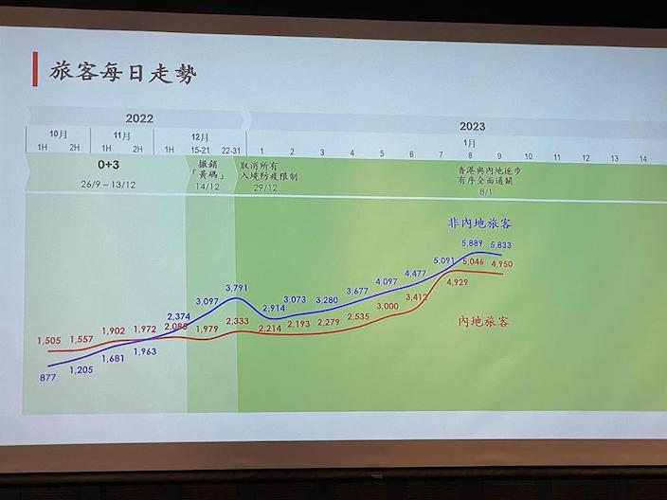

*近日訪港旅客開始穩步。*

近日訪港旅客開始穩步回升，由「0+3」期間每日介乎2400至4500人，上升至近日逾1萬人，當中非內地旅客有5800百多人，內地旅客有接近5000人。

主要旅客來源地依次是內地、菲律賓、台灣、美國和泰國，除了過境、探親、商務外，上月底取消所有入境防疫限制後，休閒旅開始稍為上升。

2019年前，正常每日有18萬旅客訪港，當中55%是即日來回。

現在距離正常的時候仍有較大差距，但程鼎一預計，未來訪港旅客會有較快增長。

他估計，通關初期客源將集中來自東南亞及內地，旅發局會按各個市場情況分階段加大宣傳推廣力度，下月起推出全球大型宣傳。



*旅發局亦會推出「兔躍香港迎新春」活動。*

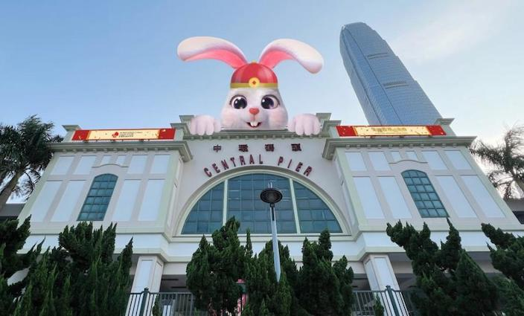

*農曆新年期間，中環碼頭等將設大型福兔裝飾。*

另外在農曆新年期間，旅發局亦會推出「兔躍香港迎新春」活動及多項維港遊優惠，包括以八五折優惠參與天星小輪的「旅兔行大運」，成人每位票價127.5元，優惠票每位102元。

古董中式帆船「鴨靈號」將設七折優惠，日間和夜晚成人票價，分別是138元和168元。

另外，中環碼頭、添馬公園、灣仔及尖沙咀海濱，亦會設置大型兔年裝飾等。

**不念过去**

**END**

**不畏将来**



欢迎您投稿原创文章到简思智库，让您的声音被更多人听到



请长按下方二维码添加简思智库工作微信投稿。（或搜索添加微信ID：**GTT_CN**）









**感谢阅读，请关注我们，或点右下角“赞”和“在看”分享。**



### 精选留言

用户设置不下载评论